আলুর মড়ক রোগ ও তার প্রতিকার
আলুর লেইট ব্লাইট বা মড়ক রোগ ও তার প্রতিকার
আলুর লেইট ব্লাইট বা মড়ক রোগ বিশ্বজুড়ে অন্যতম একটি ক্ষতিকারক রোগ। এ রোগ বাংলাদেশের আলু উৎপাদনের প্রধান অন্তরায়। ১৯৯০ সালের পর থেকে বাংলাদেশে আলুর চাষাবাদ বিস্তারের পাশাপাশি এ রোগের প্রাদুর্ভাব বাড়তে থাকে। বাংলাদেশে প্রতিবছর এ রোগের আক্রমণে আলুর ফলন গড়ে শতকরা ৩০ ভাগ হ্রাস পায়। মড়ক রোগের আক্রমণে ক্ষতির পরিমাণ আলুর জাত, গাছের বয়স, রোগ আক্রমণের সময় ও আবহাওয়ার ওপর নির্ভর করে। প্রতিকারমূলক ব্যবস্থা গ্রহণ করা না হলে এ রোগের আক্রমণে আলুর ফলন সম্পূর্ণভাবে বিনষ্ট হতে পারে।

মড়ক রোগ চেনার উপায়: এ রোগের আক্রমণে প্রথমে গাছের গোড়ার দিকের পাতায় ছোপ ছোপ ভেজা হালকা সবুজ গোলাকার বা বিভিন্ন আকারের দাগ দেখা যায়, যা দ্রুত কালো রং ধারণ করে এবং পাতা পচে যায়। সকাল বেলা মাঠে গেলে আক্রান্ত পাতার নিচে সাদা পাউডারের মত জীবাণু দেখা যায়। ঠাণ্ডা ও কুয়াশাচ্ছন্ন আবহাওয়ায় আক্রান্ত গাছ দ্রুত পচে যায়। এই অবস্থায় ২-৩ দিনের মধ্যেই ক্ষেতের সমস্ত গাছ মরে যেতে পারে। এ রোগে আক্রান্ত আলুর গায়ে বাদামি থেকে কালচে দাগ পড়ে এবং খাবার অযোগ্য হয়ে যায়।

রোগ বিস্তারে অনুকূল আবহাওয়া: নভেম্বর থেকে ফেব্রুয়ারি মাসের (মধ্য কার্তিক থেকে মধ্য ফাল্গুন) যে কোন সময় নিম্ন তাপমাত্রা (রাতে ১০-১৬ ডিগ্রি এবং দিনে ১৬-২৩ ডিগ্রি সেলসিয়াস) এবং কুয়াশাচ্ছন্ন আর্দ্র আবহাওয়া (আর্দ্রতা ৯০% এর বেশি) এ রোগ বিস্তারের জন্য অনুকূল। কুয়াশাচ্ছন্ন আবহাওয়ার সাথে গুড়ি গুড়ি বৃষ্টি হলে এ রোগ ২-৩ দিনের মধ্যে মহামারী আকার ধারণ করে। বাতাস, বৃষ্টিপাত ও সেচের পানির সাহায্যে এ রোগের জীবাণু আক্রান্ত গাছ থেকে সুস্থ গাছে দ্রুত বিস্তার লাভ করে।

লেইট ব্লাইট বা মড়ক রোগ নিয়ন্ত্রণের উপায়:
রোগ হওয়ার পূর্বে করণীয়:

- আগাম আলু চাষ অর্থাৎ ১৫ নভেম্বরের মধ্যে আলু রোপণ অথবা আগাম জাত চাষের মাধ্যমে এ রোগের মাত্রা অনেকটা কমানো সম্ভব। রোগ সহনশীল জাত যেমন: বারি আলু-৪৬, বারি আলু-৫৩, বারি আলু-৭৭ ইত্যাদি চাষ করা যেতে পারে। এছাড়া রোগমুক্ত প্রত্যায়িত বীজ অবশ্যই ব্যবহার করতে হবে।
- আলুর মৌসুমে নিয়মিত মাঠ পরিদর্শন করতে হবে।
- আলুর সারি হতে সারির দূরত্ব ৬০ সেন্টিমিটার এবং প্রতি সারিতে আলু হতে আলুর দূরত্ব আস্ত বীজ আলুর ক্ষেত্রে ২৫ সেন্টিমিটার আর কাটা আলুর ক্ষেত্রে ১৫ সেন্টিমিটার অনুসরণ করতে হবে। আলুর সারিতে ভালভাবে মাটি উঁচু করে দিতে হবে। সেচের পর আলু গাছের গোড়ার মাটি সরে গেলে তা মাটি দিয়ে পুনরায় ঢেকে দিতে হবে।
- নিম্ন তাপমাত্রা, কুয়াশাচ্ছন্ন আবহাওয়া ও বৃষ্টির পূর্বাভাস পাওয়ার সাথে সাথে রোগ প্রতিরোধের জন্য ৭-১০ দিন অন্তর ম্যানকোজেব গ্রুপের অনুমোদিত ছত্রাকনাশক যেমন- ডাইথেন এম-৪৫, ইন্ডোফিল এম-৪৫ বা পেনকোজেব ৮০ ডব্লিউপি প্রতি লিটার পানিতে ২ গ্রাম হারে মিশিয়ে স্প্রে করে গাছ ভালভাবে ভিজিয়ে দিতে হবে।

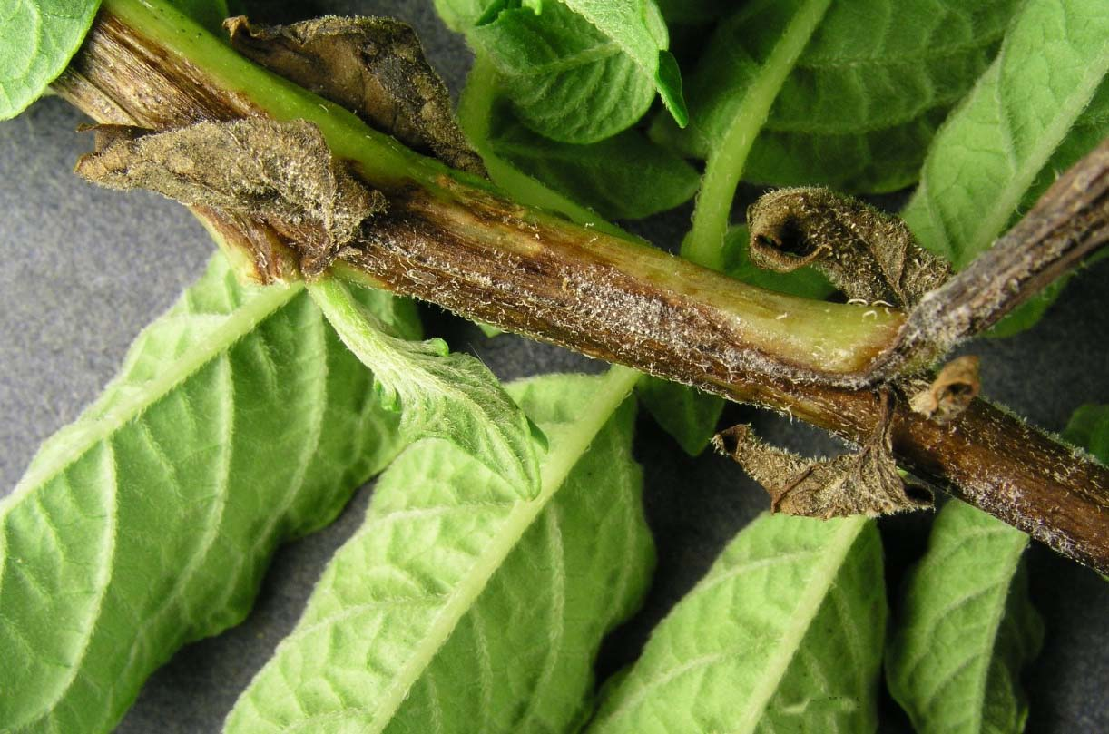

রোগ হওয়ার পর করণীয়:

- আক্রান্ত জমিতে রোগ নিয়ন্ত্রণ না হওয়া পর্যন্ত সেচ প্রদান বন্ধ রাখতে হবে।
- নিজের বা পার্শ্ববর্তী ক্ষেতে রোগ দেখা মাত্রই ৭ দিন অন্তর নিম্নের যে কোন একটি গ্রুপের অনুমোদিত ছত্রাকনাশক পর্যায়ক্রমিকভাবে নিম্নবর্ণিত হারে প্রতি লিটার পানিতে মিশিয়ে স্প্রে করে গাছ ভালভাবে ভিজিয়ে দিতে হবে। যেমন-

➢ এক্রোবেট এম জেড (ম্যানকোজেব ৬০% + ডাইমেথোমর্ফ ৯%)- ২ গ্রাম অথবা
➢ সিকিউর ৬০০ ডব্লিউজি (ম্যানকোজেব ৫০% + ফেনামিডন ১০%)- ২ গ্রাম অথবা
➢ মেলোডি ডুও ৬৬.৮ ডব্লিউপি ( প্রোপিনেব ৭০ % + ইপ্রোভেলিকার্ব)- ২ গ্রাম অথবা
➢ জ্যামপ্রো ডি এম (এমেটোকট্রাডিন ৩০% + ডাইমেথোমর্ফ ২২.৫%)- ২ মিলি অথবা
➢ কার্জেট এম ৮ (ম্যানকোজেব ৬৪% + সাইমোক্সানিল ৮%)- ২ গ্রাম অথবা
➢ ফুলিমেইন ৬০ ডব্লিউপি (ফ্লুমর্ফ ১০% + ম্যানকোজেব ৫০%)- ২ গ্রাম।

- যদি কুয়াশাচ্ছন্ন আবহাওয়া দীর্ঘ সময় বিরাজ করে ও রোগের মাত্রা ব্যাপক হয় সেক্ষেত্রে নিম্নোক্ত ছত্রাকনাশকের যে কোন একটি মিশ্রণ পর্যায়ক্রমিকভাবে নিম্ববর্ণিত হারে প্রতি লিটার পানিতে মিশিয়ে ৫ দিন অন্তর স্প্রে করে গাছ ভালভাবে ভিজিয়ে দিতে হবে।

➢ এক্রোবেট এম জেড ৪ গ্রাম + সিকিউর ৬০০ ডব্লিউজি ১ গ্রাম অথবা
➢ এক্রোবেট এম জেড ৪ গ্রাম + মেলোডি ডুও ৬৬.৮ ডব্লিউপি ১ গ্রাম অথবা
➢ ফুলিমেইন ৬০ ডব্লিউপি ৪ গ্রাম + অটোস্টিন ৫০ ডব্লিউডিজি (কার্বেনডাজিম ৫০%) ১ গ্রাম অথবা
➢ মেলোডি ডুও ৬৬.৮ ডব্লিউপি ৪ গ্রাম + সিকিউর ৬০০ ডব্লিউজি ১ গ্রাম।

- রোগের প্রাদুর্ভাব খুব বেশি হলে ৩-৪ দিন অন্তর ছত্রাকনাশকের মিশ্রণ স্প্রে করতে হবে।
- ছত্রাকনাশক পাতার উপরে ও নিচে ভালভাবে স্প্রে করতে হবে।
- সাধারণ স্প্রেয়ারের পরিবর্তে পাওয়ার স্প্রেয়ার ব্যবহার করলে ভাল ফল পাওয়া যায়।

সতর্কতা: গাছ ভেজা অবস্থায় জমিতে ছত্রাকনাশক স্প্রে না করাই ভাল। আর যদি স্প্রে করতেই হয় তাহলে প্রতি লিটার পানিতে ২ গ্রাম হারে সাবানের গুড়া মিশিয়ে নিতে হবে। ছত্রাকনাশক স্প্রে করার সময় হাত মোজা, সানগ্লাস, মাস্ক ও এপ্রোন ব্যবহার করতে হবে। সবসময় বাতাসের অনুকূলে স্প্রে করতে হবে।

তথ্য সূত্র: বাংলাদেশ কৃষি গবেষণা ইনস্টিটিউট

